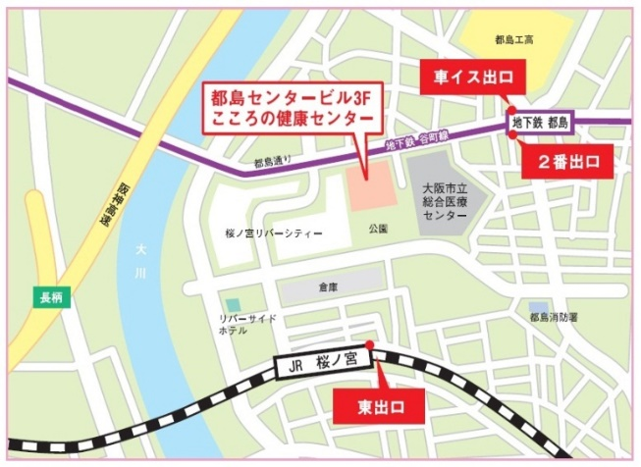
資料３－４
やめたいのにやめられない…これって依存症？ 依存症って病気なの？治るの？
依存症は、まだまだ誤解が多い病気です。依存症という病気について正しく知って対応しましょう！

●Osaka Metro谷町線 「都島」②号出入口を 西へ徒歩３分
●環状線「桜ノ宮」 東出口を北へ徒歩８分
市 民 講 座
アルコール・薬物・ギャンブル等
知ってほしい
のこと
依存症

いぞんしょう ごかい おお びょうき
いぞんしょう

1回目 | 令和2年9月1日（火）  午後2時～4時 | 講演「薬物依存症ってどんな病気？」  講師 医師 狩山 博文氏（久米田病院副院長）
2回目 | 令和2年10月5日（月）  午後2時～4時 | 講演「薬物問題のある人を助けようとする時に  知っておきたいいくつかのこと」  講師 京都府立大学准教授 山野 尚美氏  当事者の体験談
薬物依存症について知ろう！
ギャンブル等依存症について知ろう！
1回目 | 令和2年9月10日（木）  午後2時～4時 | 講演「ギャンブル等依存症ってどんな病気？」  講師 医師 入來 晃久氏（大阪精神医療センター）
2回目 | 令和2年9月24日（木）  午後2時～4時 | 講演「ギャンブル等に関する問題を抱える方への  対応について」  講師 大谷大学教授 滝口 直子氏  当事者の体験談
アルコール依存症について知ろう！
1回目 | 令和2年10月16日（金）  午後2時～4時 | 講演「アルコール依存症ってどんな病気？」  講師 医師 和気 浩三氏（新生会病院院長）  当事者の体験談
2回目 | 令和2年11月12日（木）  午後2時～4時 | 講演「アルコールに関する問題を抱える方への  対応について」  講師 精神保健福祉士 小仲宏典氏（新生会病院）
対象：大阪市民及び大阪市内在勤者

お問い合わせ・お申込み : 大阪市こころの健康センター
【TEL】（06）6922-8520 【FAX】（06）6922-8526
【電子メール】kokoro@city.osaka.lg.jp
※FAX・メールの場合は、➀日時・講演名、➁氏名、➂住所、
④連絡先（所属）電話番号を明記してください。
定員を超えてご参加いただけない場合のみ当センターからご連絡します。

大阪市こころの健康センター 【住所】 大阪市都島区中野町5-15-21 都島センタービル３階
※新型コロナウイルス感染症の拡大等により、中止する場合があります
※開催当日、午前１１時の時点で大阪市内に特別警報または暴風警報が発令されている場合は中止になります
※障がいに関わる配慮を必要とされる場合、お申し込み時にご相談ください
会場：大阪市こころの健康センター
※会場ではマスク着用をお願いします。

費用:無料
定員：40名 ※先着順

